**Урок з математики для 1 класу**

Вчитель Коломак Яна Олегівна

**Тема:** Склад числа 4. Написання цифри 4. Розв’язання прикладів та задач у межах 4.

**Мета:** навчити дітей написанню цифри 4; закріплювати вміння співвідносити кількість предметів і число; розвивати мислення; виховувати цікавість до розв’язування задач;

**Обладнання:** плакат настрою; кружечки різного кольору;

**Зоровий ряд:** Грибочок-4; 3 роз’єднанні грибочки; 4 хмаринки з краплинками; п’ятачок; бджілки з прикладами; повітряні кульки з відповідями на приклади; 4 великі цифри; смайлики;

**Хід уроку:**

**Ӏ Організаційний момент**

Пролунав уже дзвінок,

Час почати нам урок.

Ми тихесенько сідаєм,

Працювати починаєм.

**Вчитель:** Давайте на початку уроку звернемося до нашого куточку настрою і кожен, навпроти свого казкового героя, поставить відповідний смайлик з певною емоцією.

 Сашко – 

 Іванка – 

 Максим – 

Ярослав – 

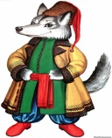 Артем – 

**Вчитель:** Дуже добре, але я бачу не у всіх гарний настрій зранку.

* Ярослав, чому ти засмучений?
* Максим, а чим ти здивований?

Отже ми почнемо працювати, спробуємо покращити ваш настрій та наприкінці уроку перевіримо, чи змінився він у вас.

**ӀӀ Повторення вивченого матеріалу**

**Вчитель:** Сьогодні на урок до нас завітав казковий грибочок, якого звуть *Чотири*



**Вчитель:**Діти, а як ви вважаєте, чому саме з таким ім’ям завітав до нас на урок грибочок *Чотири?*

**Вчитель:** Правильно, бо на минулому уроці ми почали вивчати число і цифру *4*. І сьогодні продовжимо ближче знайомитися із нею.

1. *Гра "Назви ім’я"*

**Вчитель:**Наш грибочок *Чотири* прийшов не один, а привів своїх друзів, які не мають імен, а тільки цифри написані на їх ніжках та шляпках. Отже нам треба скласти, або відняти їх шляпки з ніжками і тільки тоді ми зможемо назвати їх імена.

**Вчитель:**Допоможемо?

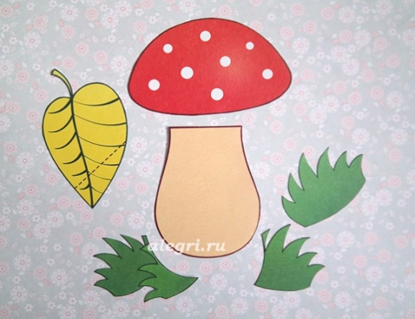 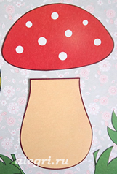 

2

-

3

1

+

11

1

+

2

*Три Два Один*

**Вчитель:**Молодці! Наші грибочки тепер мають імена і можуть йти знов до лісу, а *Чотири* залишиться з нами та допоможе нам у повторенні числа *4,* бо саме таке ім’я має цей грибочок.

1. *Гра " Чарівні кружечки"*

**Вчитель:** На парті кожного учня кружечки за таким порядком:



**Вчитель:**

* Якого кольору стоїть кружечок перший праворуч?
* Який кружечок третій ліворуч?
* Другий праворуч?
* Перший ліворуч?
* Яким за рахунком стоїть синій кружечок ліворуч?
* Праворуч?

**ӀӀӀ Ознайомлення з новим матеріалом**

1. *Підготовча робота*

Чотири лапки у кота,

Чотири ніжки у стола,

Саша, Катя, Оля і Тарас

По цукерці отримали водночас.

На питання відповідай,

Порахуй, не поспішай!

* Скільки лапок у кота?
* Скільки ніжок у стола?
* Скільки діток?
* А цукерок скільки?

**Вчитель:** Молодці, дуже добре.

1. *Фізкультхвилинка*

Хто там, хто там вже втомився! *(оплески в долоні)*

І наліво похилився*. (нахил наліво)*

Треба всім нам разом встати, *(піднімаємося із-за парт)*

Фізкультпаузу почати. (*оплески)*

Руки вгору, руки в боки

І зроби чотири кроки!

Руки вгору, руки вниз

На сусіда подивись.

І тихесенько сідай,

Працювати починай!

1. *Пальчикова гімнастика*

По болоті чапля йде , раз-два, раз-два!  *(рівні, витягнуті пальці, йдемо по парті)*

Потім важко слон ступа, раз-два, раз-два! *(зробили кулачки і важко ступаємо)*

Гусінь повзає маленька, *(поклали наче пальці на парту і повземо)*

Просувається швиденько!

1. *Робота в зошиті. Написання цифри 4.*

* Пояснення і написання вчителем на дошці;

(*примітка:* Цифру 4 пишемо з відривом руки)

**Вчитель:** А подивіться уважно, якщо наш грибочок *Чотири* зніме свою шляпку і привітається з нами, на яку цифру він стане схожим, якщо ми ще листочок з його шляпки поставимо вгору?



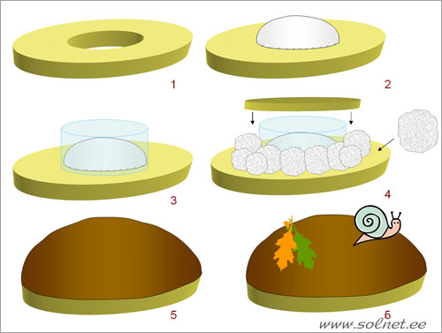

*(на 4)*

* Написання цифри 4 в повітрі;
* Написання цифри в зошиті;

1. *Зорова гімнастика*

Широко розплющу очі

Роздивлюся все охоче *(оберти по колу очима)*

Потім мружусь, наче киця

І заплющую очиці!

1. *Гра «Порахуй краплинки»*

На дошці зображено 4 хмаринки і під кожною із них вже випали краплинки, порахуй кількість краплинок і запиши відповідну цифру у хмаринку.

   

1

3

4

2

    

 

**ӀV Закріплення вивченого матеріалу**

1. *Дидактична гра «Допоможи П’ятачкові»*

*(приклади в межах 4)*

- Пꞌятачок дуже полюбляє повітряні кульки, та вони літають високо в небі і він самостійно ніяк не може їх дістати. Але ми з Вами маємо можливість йому допомогти.

- Допоможемо?

- Не все так просто. Подивіться, ще до нас прилетіли бджоли та принесли цікаві приклади, відповіді на які, ми можемо знайти на кульках, але для цього вам потрібно правильно вирішити приклад, щоб знайти саме правильну відповідь і тоді, бджола з прикладом (який ми правильно вирішим) віднесе його та повісить на кульку до правильної відповіді. І тільки тоді кулька стане важчою та опуститься нижче, наш Пꞌятачок її швидко дістане.

- Почнемо?



1+1= 2

1

3

4

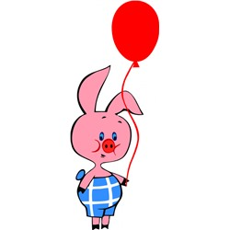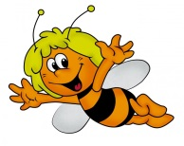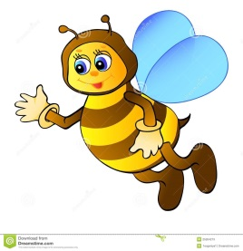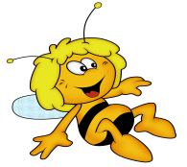

2+1=

4-3=

2+2=

1. *Фізкультхвилинка*

Маю вуха - ними чую,

А ногами - чимчикую.

Рот, язик – поїм смачне,

Ніс – почую запашне.

Руки – брата пригортаю,

Очі – все це розглядаю,

Я за ними доглядаю

Та здоровим я зростаю!

1. *Цікаві задачки:*

* У норі сиділо 2 вовченят,

Скільки там блищало оченят? *(4)*

* Я пішов із мамою у ліс,

Два грибочки кожен з нас приніс.

Ми розклали їх в квартирі

Вийшло в нас всього…… *(4)*

* Біля дошки крейда в нас лежить

Більше 3х і менш 5ти

Скільки там шматочків?

Порахуй та не швиди ! *(4)*

1. *Гра «День, ніч»*

На дошці зображено 4 цифри.

Коли вчитель каже: «*Ніч»,* діти закривають очі та сидять, а вчитель прибирає одну цифру.

**Вчитель:** *«День!»*

Діти мають назвати зниклу цифру.



 _________

__________ 

__________

__________

**Вчитель:** А як ви гадаєте, за допомогою яких чисел наш грибочок *Чотири* отримав своє ім’я? *(3 і 1), (2 і 2).*

  

3

1

2

2

1

3

**V Підсумок уроку. Рефлексія**

1. Ми рахували?
2. Яку цифру ми писали?
3. А хто приходив до нас на урок?
4. А як ви гадаєте, чому саме грибочок на ім’я *Чотири*?
5. Давайте ж з’ясуємо, чи змінився ваш настрій на кінець уроку?

Поставте відповідний смайлик навпроти свого казкового персонажу.

Сашко - 

Іванка - 

Максим - 

Ярослав - 

Артем - 

**Вчитель:** Я дуже рада, що наприкінці уроку у вас у всіх покращився настрій.